**1. Python căn bản**

**2. Tạo virtual environment**

*python -m venv venv*

*.\venv\Scripts\activate*

**3. Cài đặt django**

*pip install django*

**4. Cấu trúc project Django**

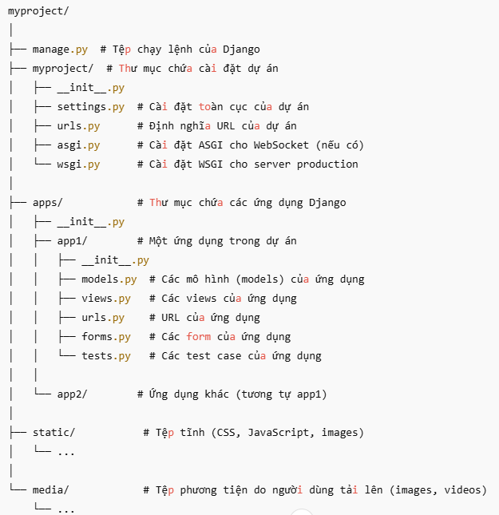

**5. Xây dựng ứng dụng Django cơ bản (cấu hình url, xây dựng view, tạo template html,...)**

**6.** **Tìm hiểu về ORM (ORM là gì, các kiểu dữ liệu ORM, Chạy makemigrations và migrate, các câu lệnh thao tác với ORM...)**

* ORM (Object-Relational Mapping): kỹ thuật cho phép làm việc với cơ sở dữ liệu quan hệ mà không cần viết SQL thủ công
* Các kiểu dữ liệu ORM:

**Model**: Đại diện cho bảng trong cơ sở dữ liệu

**Field**: Các trường dữ liệu trong model, tương ứng với các cột trong bảng

* Các câu lệnh ORM cơ bản:

python manage.py makemigrations - Tạo các file migration dựa trên sự thay đổi của models

python manage.py migrate - Áp dụng các file migration vào cơ sở dữ liệu

* Các câu lệnh thao tác với Queryset:

**Tạo mới**: Model.objects.create()

**Lấy dữ liệu**: Model.objects.all() hoặc Model.objects.filter()

**Cập nhật**: Model.objects.filter(id=1).update(field='value')

**Xóa**: Model.objects.filter(id=1).delete()

**7****. Tìm hiểu về Class-based View và function base view**

Function-based Views (FBV): Hàm nhận các đối tượng yêu cầu HTTP và trả về respond. Có cấu trúc rõ ràng và đơn giản, tuy nhiên không thể tái sử dụng mã khi có các logic giống nhau trong các views

Class-based Views (CBV): lớp đại diện cho các views, cho phép tái sử dụng mã và tách biệt các logic khác nhau theo phương thức HTTP (GET, POST, PUT, DELETE). Ưu điểm tái sử dụng code bằng cách kế thừa và sử dụng các lớp cơ bản như ListView, DetailView, CreateView

**8.** **Authentication và Authorization**

Authentication (Xác thực): xác thực người dùng thông qua việc đăng nhập

* Sử dụng module django.contrib.auth
* Django có sẵn LoginView LogoutView và phương thức authenticate() để xử lý việc đăng nhập.

Authorization (Ủy quyền): quá trình kiểm tra xem người dùng đã xác thực có quyền truy cập vào tài nguyên, hành động cụ thể nào đó hay không

* Django cung cấp hệ thống phân quyền thông qua các permissions, groups, và decorators để xác định quyền truy cập của người dùng vào các view
* **Các cách quản lý quyền trong Django:**
  + **Permissions**: Mỗi mô hình trong Django có các quyền mặc định như add, change, delete, view
  + **Groups**: Các nhóm người dùng có thể có quyền giống nhau, quản lí quyền dễ dàng hơn
  + **Decorators**: Django cung cấp các decorator như @login_required, @permission_required để bảo vệ các view, chỉ cho phép người dùng có quyền truy cập nhất định.

**9** **Cài đặt Django rest framework**

*pip install djangorestframework*

Django REST Framework (DRF): triển khai các web service dựa trên RESTful, giúp người dùng giao tiếp với ứng dụng Django qua các yêu cầu HTTP và nhận phản hồi dữ ở dạng JSON

Các tính năng chính của Django REST Framework:

1. **Serializer**: Chuyển đổi dữ liệu giữa các mô hình Django và các định dạng JSON, XML. Serializer giúp việc làm việc với dữ liệu trở nên dễ dàng hơn, ví dụ như chuyển đổi dữ liệu từ mô hình thành JSON để gửi về client.
2. **ViewSets và Routers**: Giúp quản lý các endpoint API một cách linh hoạt và dễ dàng. ViewSets tự động xử lý các phương thức HTTP. Routers giúp tạo các URL cho các viewsets mà không cần phải tự cấu hình từng URL
3. **Authentication và Authorization**: DRF cung cấp các cơ chế xác thực và phân quyền gồm session authentication, token authentication
4. **Thư viện cho Pagination, Filtering, và Sorting**: DRF hỗ trợ phân trang (pagination), lọc (filtering), và sắp xếp (sorting) dữ liệu cho API dễ dàng, giúp người dùng quản lý dữ liệu khi có số lượng lớn
5. **Browsable API**: cung cấp một giao diện web để tương tác với các API, giúp dễ dàng kiểm tra và thao tác với các endpoint API ngay trong trình duyệt
6. **Support for ViewSets and Generic Views**: DRF cung cấp nhiều lớp view cơ bản như ModelViewSet và GenericAPIView, giúp tạo các API CRUD nhanh chóng mà không cần phải viết nhiều mã lệnh.

**10.** **Serializers, API view, ViewSet, Router**

**Serializers:** hoạt động giống như các "bộ chuyển đổi" dữ liệu, giúp chuyển đổi dữ liệu từ mô hình Django thành định dạng dễ dàng xử lý (JSON) hoặc ngược lại. Xác thực dữ liệu đầu vào (như kiểm tra kiểu dữ liệu, yêu cầu trường bắt buộc)

**API Views** là cách tạo ra các view trong DRF để xử lý các yêu cầu HTTP và trả về phản hồi (JSON,…). Đây là cách làm thủ công, phải chỉ định rõ phương thức HTTP và logic xử lý cho từng phương thức

**ViewSets** là cách viết ngắn gọn hơn so với APIView, giúp tự động hóa việc xử lý các phương thức CRUD. Thay vì phải viết riêng từng phương thức cho GET, POST, PUT, DELETE có thể sử dụng ViewSet và DRF sẽ tự động cung cấp các hành động này

* **ModelViewSet**: Là một trong các subclass của ViewSet, hỗ trợ đầy đủ các phương thức CRUD.
* **ReadOnlyModelViewSet**: Chỉ hỗ trợ các hành động GET (chỉ đọc).

**Router** là công cụ giúp tự động tạo ra các URL cho các ViewSets mà không cần phải định nghĩa từng URL một cách thủ công. DRF cung cấp các loại router như DefaultRouter và SimpleRouter. DefaultRouter tự động thêm một endpoint để xem danh sách API.

* Giúp tự động tạo các URL cho các ViewSets mà không cần phải cấu hình thủ công các URL cho từng phương thức.
* Chỉ cần đăng ký viewset với router và DRF sẽ tạo URL cho các hành động CRUD.

**11.** **Tìm hiểu về Authentication (Token, Session, JWT)**

**Token Authentication** là phương thức xác thực đơn giản nhất trong các API RESTful. Người dùng sẽ nhận được một **token** sau khi đăng nhập, và token này sẽ được gửi kèm trong các yêu cầu tiếp theo để xác minh người dùng. Token là một chuỗi ký tự duy nhất, có thể được sử dụng để xác thực mà không cần gửi lại mật khẩu.

#### ****Cách thức hoạt động:****

* Người dùng gửi tên người dùng và mật khẩu qua API (sử dụng phương thức **POST**).
* Hệ thống kiểm tra tính hợp lệ của thông tin và nếu hợp lệ, hệ thống tạo một **token** duy nhất cho người dùng.
* Token này sẽ được trả về và người dùng sẽ sử dụng token này trong các yêu cầu tiếp theo, gửi kèm trong **Authorization Header**

**Session Authentication** là phương thức xác thực mặc định của Django. Thay vì gửi token, người dùng sẽ sử dụng **cookie session** để duy trì trạng thái đăng nhập. Khi người dùng đăng nhập thành công, Django tạo ra một session ID và lưu trữ nó trong cookie của trình duyệt.

#### ****Cách thức hoạt động:****

* Người dùng gửi tên người dùng và mật khẩu qua **POST**.
* Nếu thông tin hợp lệ, Django tạo một session cho người dùng và lưu session ID vào trong **cookies** của trình duyệt.
* Mỗi lần người dùng gửi yêu cầu tới server, session ID sẽ tự động được gửi kèm trong cookie và Django sẽ kiểm tra session để xác minh người dùng.

**JWT Authentication**: phương thức xác thực mạnh mẽ và phổ. JWT là một chuỗi mã hóa chứa thông tin về người dùng, thời gian hết hạn, và các quyền truy cập. JWT thường được sử dụng trong các API phân tán, nơi không muốn sử dụng session-based xác thực.

#### ****Cách thức hoạt động:****

* Người dùng gửi tên người dùng và mật khẩu để đăng nhập.
* Server xác thực thông tin và tạo một **JWT** cho người dùng. JWT này có thể chứa thông tin như user_id, exp,…
* Sau khi người dùng nhận được JWT, họ gửi token này trong phần **Authorization Header** của các request
* Server sẽ giải mã token và xác nhận tính hợp lệ của nó trước khi xử lý yêu cầu.

**12.** **Permissions & Throttling**

**Permissions** trong DRF sử dụng để xác định liệu người dùng có quyền truy cập vào một endpoint API cụ thể hay không. Đây là cơ chế để bảo vệ các API, chỉ cho phép những người dùng có quyền hợp lệ truy cập vào tài nguyên của ứng dụng.

Có thể cấu hình ở mức global trong settings.py

#### **Các lớp Permission trong DRF**

* **IsAuthenticated**: Yêu cầu người dùng phải được xác thực.
* **IsAdminUser**: Chỉ cho phép người dùng là admin.
* **IsAuthenticatedOrReadOnly**: Cho phép đọc (GET, HEAD, OPTIONS) cho mọi người, nhưng yêu cầu xác thực cho các hành động khác (POST, PUT, DELETE).
* **AllowAny**: Cho phép tất cả người dùng (được sử dụng khi không có hạn chế nào về quyền truy cập).
* **IsOwner**: Tùy chỉnh để chỉ cho phép người dùng sở hữu đối tượng có quyền truy cập.

**Throttling** là cơ chế kiểm soát tần suất yêu cầu từ người dùng đến API, nhằm ngăn ngừa việctấn công Ddos. Trong DRF, throttling giúp giới hạn số lượng yêu cầu mà một người dùng có thể gửi trong một khoảng thời gian nhất định.

Có thể cấu hình ở mức global trong settings.py

DRF cung cấp một số loại throttling mặc định, bao gồm:

* **UserRateThrottle**: Giới hạn số lượng yêu cầu mà mỗi người dùng có thể thực hiện trong một khoảng thời gian.
* **AnonRateThrottle**: Giới hạn số lượng yêu cầu mà người dùng chưa đăng nhập (anonymous users) có thể thực hiện trong một khoảng thời gian.
* **ScopedRateThrottle**: Giới hạn yêu cầu dựa trên các phạm vi khác nhau (scope), cho phép bạn kiểm soát yêu cầu cho từng loại API cụ thể.

**13.** **Quản lý Static và Media files**

**Static files** bao gồm các tệp như CSS, js, hình ảnh và các tệp tĩnh khác mà không thay đổi trong suốt thời gian chạy của ứng dụng. Cần cấu hình trong settings.py và sử dụng templatetag {% static %}

Khi triển khai ứng dụng lên môi trường production, cần thu thập tất cả các tệp static từ các thư mục khác nhau vào một thư mục duy nhất: python manage.py collectstatic

**Media files** là các tệp do người dùng tải lên, như hình ảnh, video, tài liệu,... Những tệp này thường thay đổi và có thể được lưu trữ trong cơ sở dữ liệu hoặc dưới dạng các tệp thực trên hệ thống file.

Trong môi trường production, Django không phục vụ trực tiếp các tệp static và media. Thay vào đó cần một web server (Nginx, Apache) để phục vụ các tệp này

**14.** **Unittest**

Các test case trong Django được đặt trong tệp tests.py của mỗi app trong dự án.

sử dụng các lớp kế thừa từ django.test.TestCase để viết các unit test, cung cấp các phương thức như setUp(), tearDown() và các phương thức kiểm tra (assert)

#### ****Các phương thức kiểm thử cơ bản****

**assertEqual(a, b)**: Kiểm tra xem a và b có bằng nhau không.

**assertNotEqual(a, b)**: Kiểm tra xem a và b có khác nhau không.

**assertTrue(x)**: Kiểm tra xem x có phải là True không.

**assertFalse(x)**: Kiểm tra xem x có phải là False không.

**assertIsNone(x)**: Kiểm tra xem x có phải là None không.

**assertIsNotNone(x)**: Kiểm tra xem x có phải là khác None không.

**assertIn(a, b)**: Kiểm tra xem a có nằm trong b không.

**assertNotIn(a, b)**: Kiểm tra xem a có không nằm trong b không.

* Chạy các test trong Django: *python manage.py test*
* **TestView và testForm**

**15. Triển khai ứng dụng trên các môi trường (nginx, gunicorn,...)**

* **Gunicorn** (Green Unicorn) là một WSGI server được sử dụng để chạy ứng dụng Django trong môi trường production.

*pip install gunicorn*

*gunicorn --workers 3 myproject.wsgi:application*

* **Nginx** là một web server và reverse proxy rất mạnh mẽ, thường được sử dụng kết hợp với Gunicorn để phục vụ ứng dụng Django trong môi trường production.

*sudo apt update*

*sudo apt install nginx*

* cần tạo một file cấu hình mới cho Nginx để reverse proxy các yêu cầu đến Gunicorn

*sudo nano /etc/nginx/sites-available/myproject*

* Cấu hình Gunicorn với Systemd để chạy Gunicorn như một dịch vụ hệ thống.

Cấu hình Static và Media Files

**16. Tạo socket server với Python socketIO**

**Socket.IO** trong Python giúp tạo các ứng dụng thời gian thực, với việc sử dụng thư viện python-socketio để tạo server và giao tiếp giữa client và server qua WebSocket hoặc các giao thức khác

**Django Channels** là một công cụ để làm việc với WebSocket trong Django, và có thể tích hợp với **python-socketio**

**django-socketio** là một giải pháp cũ để tích hợp Socket.IO vào Django

- cài đặt:

*pip install python-socketio*

*pip install gevent eventlet*

*pip install channels*

**Socket server** được khởi tạo bằng socketio.Server().

connect(), message(), và disconnect() là các hàm lắng nghe các sự kiện như kết nối, nhận tin nhắn, và ngắt kết nối.

**gevent** và **eventlet** giúp server có thể xử lý các kết nối đồng thời.

Test DEMO với Postman

Django Admin

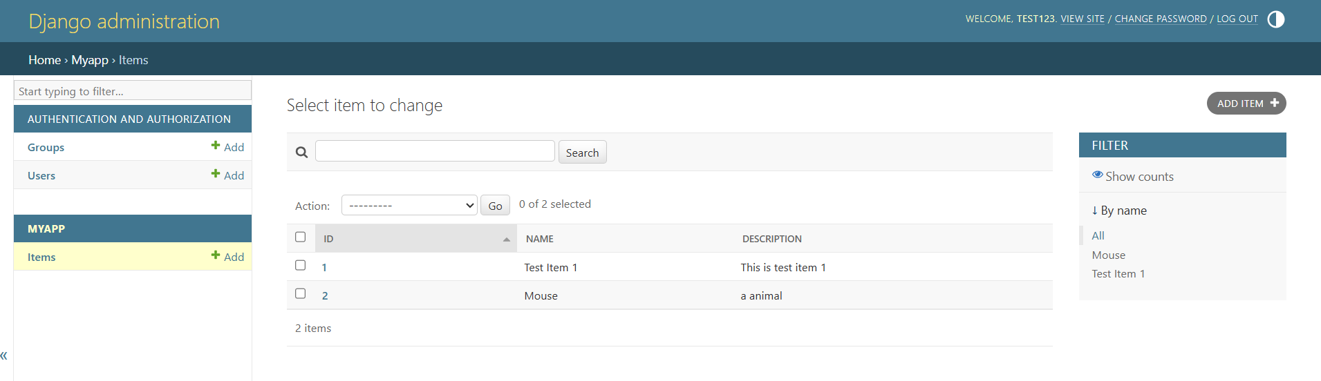

Register:

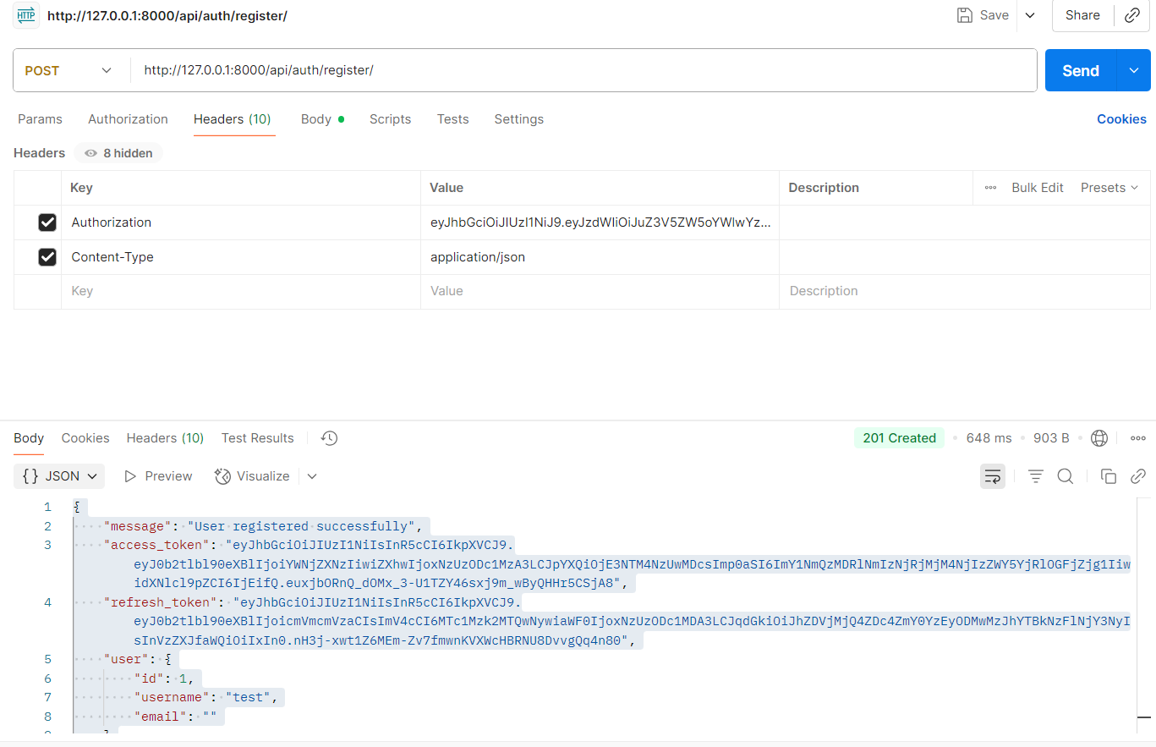

Login:   
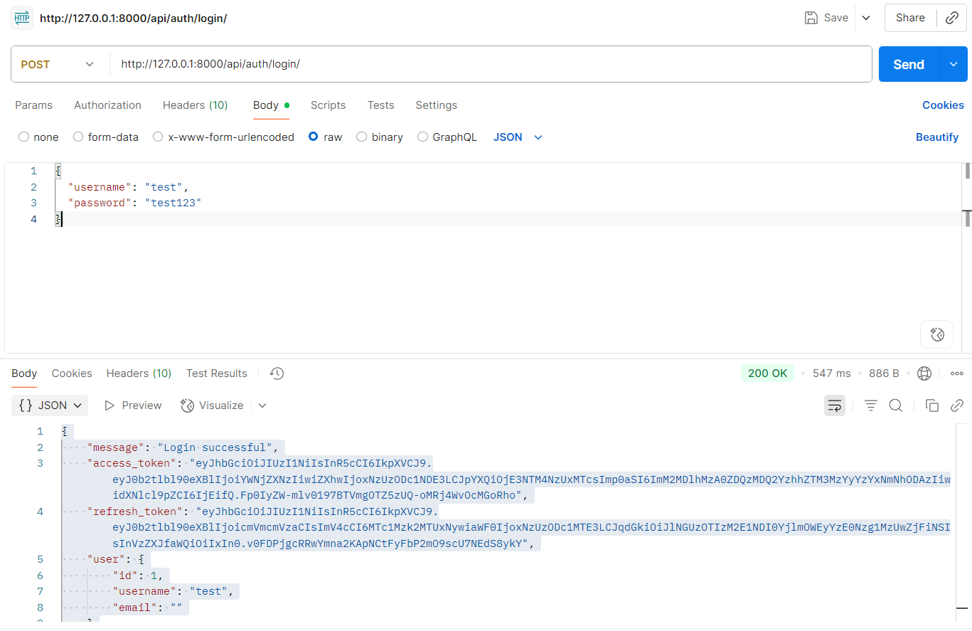

POST item:

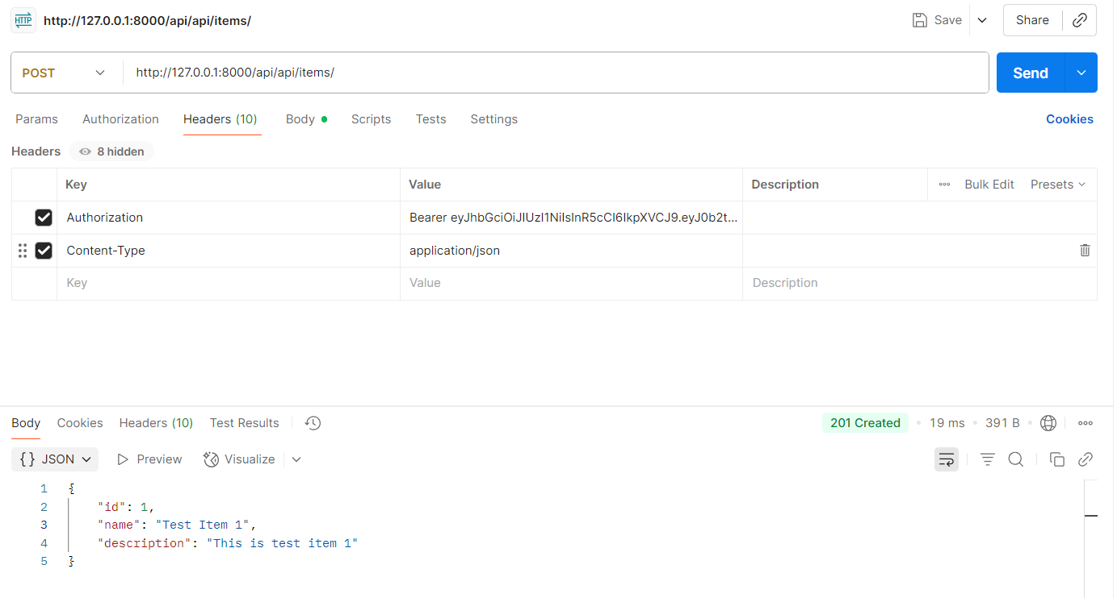

GET all items:

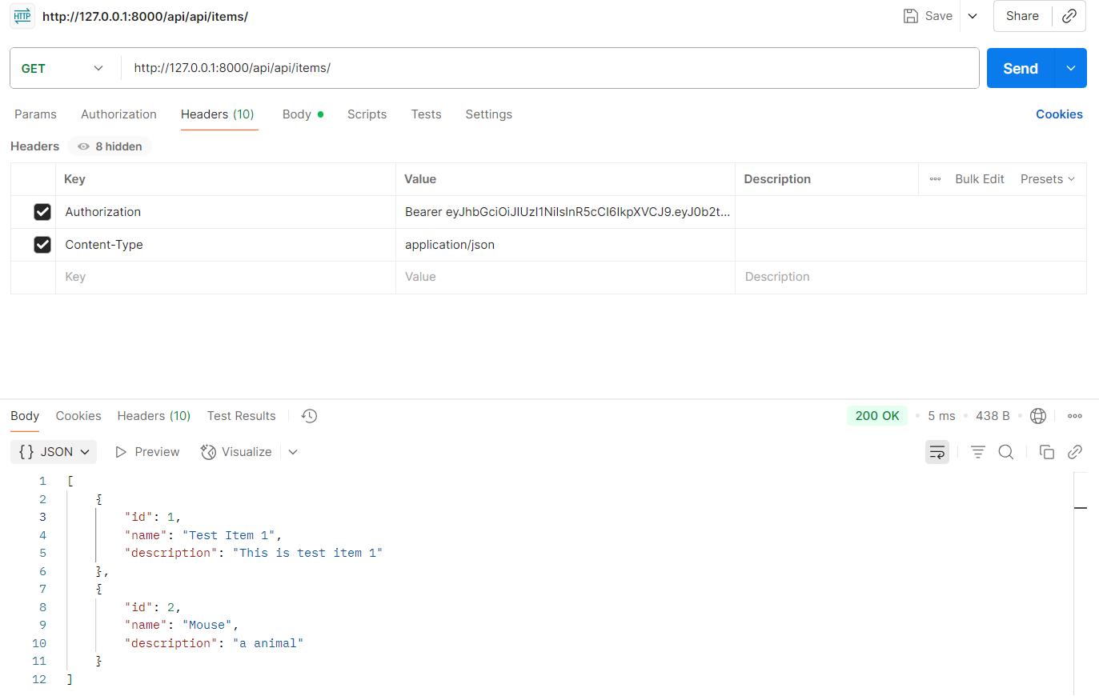

GET by id  
